單位 ：2S2 角（一）
課題 ：直角的認識
學習階段：一

學習目標：
- 從物體轉動中認識直角。
- 認識直角的意義。
- 能以大於/小於/等於直角，來描述角的大小。

已有知識：
認識角的意義。

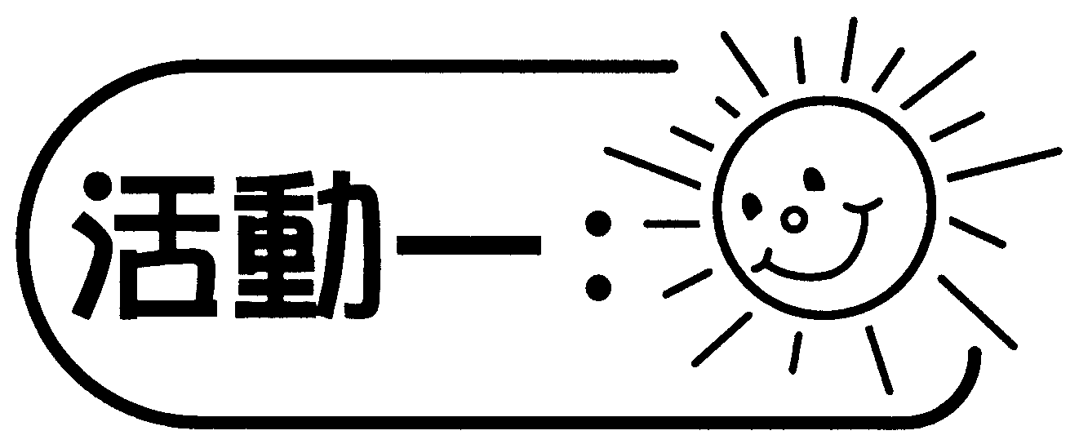
- 學生面向課室內一目標（如黑板），原地站立轉圈，直至重新面向目標。學生說出這即轉了一個圈。
- 學生面向一目標，轉半個圈，並說出如何判斷自己已轉了半圈？

討論：
- 怎樣知道自己已轉了一圈？
- 怎樣知道自己已轉了半圈？（如：以望向不同的牆或以自己的身子轉了多少作標準。）

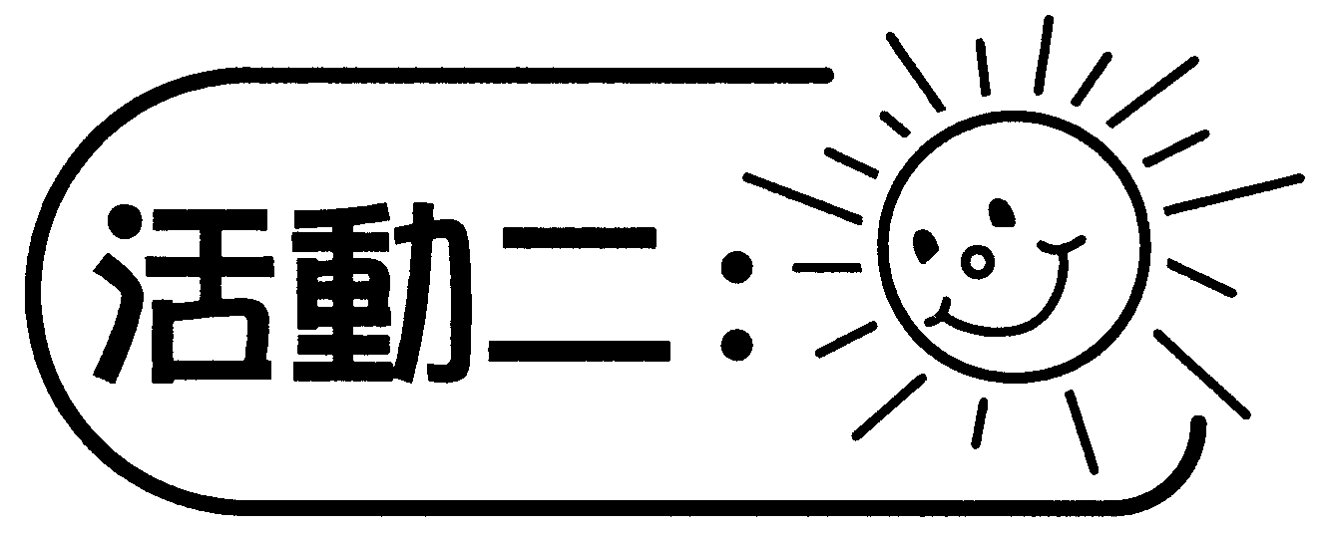
- 學生轉半圈的一半，教師向學生介紹轉了半圈的一半即轉了一直角。學生面向不同目標，嘗試轉一直角。
- 教師以實物（例如：幾何條、直尺）示範把物件轉一直角即轉了多少（如下圖所示）。

- 學生用不同實物（例如：鉛筆、筆盒、間尺）轉一直角。
討論：
在課室內，有哪些物件有直角？

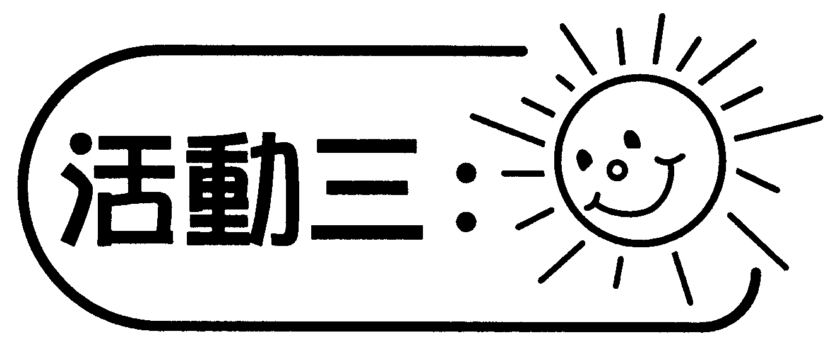
- 教師在時鐘面上撥出時間，時間以「時」為單位（例如：二時正、三時正、四時正），學生說出鐘面上兩針之間形成之角是大於/小於/等於一直角（例如：時間為三時正，學生說出兩針之間形成了一直角）。
- 教師說出時間，時間以「時」為單位，學生在時鐘面上撥出時間，並描述兩針之間形成之角是大於/小於/等於一直角。

討論：
- 時針轉了半圏，相等於轉了多少個直角？
- 時針轉了一圏，相等於轉了多少個直角？

可培養的共通能力：
- 溝通能力
- 批判性思考能力
- 運算能力

參考資料：
Wilson, P.S. & Adams, V.M. (1992). A Dynamic Way To Teach Angle And Angle Measure. Arithmetic Teacher, Vol. 39(5), 6-13.

